** الجمهورية الجزائرية الديمقراطية الشعبية**

|  |
| --- |
| مديرية التربية لولاية اليزي المستوى: الثالثة متوسط  متوسطة بركات العرافي الثلاثاء: 05/ مــــارس/2024م  عين امناس المدة: ساعتين |
| **اختبار الفصل الثاني في مادة الرياضيات** |

**الجزء الأول: (12ن)**

**التمرين الأول: ( 5ن)**

- إليك العدد S حيث: 

1. أحسب بتمعن العدد S وأكتب النتيجة كتابة علمية
2. أحصر العدد S بين قوتين متتاليتين للعدد 10
3. أعط رتبة قدر للعدد S
4. أحسب العددT موضحا مراحل الحساب: 
5. أحسب بتمعن كل من:  ، 

**التمرين الثاني: (04 ن)**

M و N عبارتان جبريتان حيث: ، 

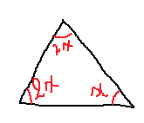

1. أنشر ثم بسط العبارة M

A

1. احسب قيمة M من أجل 
2. بين أنه من أجل أي قيمة مختارة لــ  فإن 
3. أحسب أقياس زوايا المثلث ABC

C

B

**التمرين الثالث: (40 ن)**

RST مثلث حيث:   

1. بين أن المثلث RST قائم في S

-لتكن النقطة I منتصف الضلع 

1. ماذا يمثل المستقيم  بالنسبة للمثلث RST
2. احسب الطول SI
3. أنشئ الدائرة المحيطة بالمثلث RST
4. مانوع المثلثSIT ؟علل؟
5. أنشئ المماس  للدائرة  في النقطة R

**الصفحة 1 من 2**

**تابع لاختبار الفصل الثاني الثلاثاء 05مــــارس 2024**

**الجزء الثاني: (07ن)**

**الوضعية الإدماجية:**

تعتبر رياضة التزحلق والقفز على الثلج من الألعاب الشتوية في مرتفعات الجبال، حيث يمثل المخطط أدناه المسار الذي يسلكه هواة هذه الرياضة انطلاقا من نقطة البدايةA وصولا إلى النقطة E

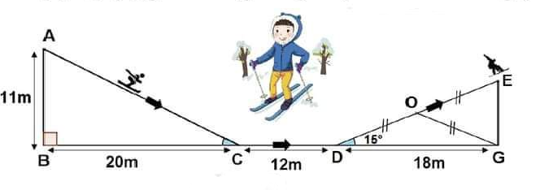

1. أحسب طول المسار الذي يقطعه المتزلج انطلاقا من النقطة A وصولا إلى النقطة E؟
2. أحسب قيس زاوية الانحدار؟

**ملاحظة:**

* تقرب كل النتائج إلى الوحدة
* تنظيم الورقة وحسن العرض والإنسجام يأخذ بعين الإعتبار

أساتذة المادة يتمنون لكم كل التوفيق

**الصفحة 2 من 2**